ИЗПИТНА СЕСИЯ
ЗА ПРИЕМ НА УЧЕНИЦИ СЛЕД VII КЛАС
В НСОУ „СОФИЯ”

Попълнете трите си имена на бланката за отговори.
Отбелязвайте верния отговор с Х в бланката за отговори.
Имате право най-много на 3 (три) поправки в бланката за отговори.
Поправките се отбелязват със следния знак “ * ” и се заверяват от комисията.

* * * * *

Всеки верен отговор носи една точка.
Липса на отговор или грешен отговор не носят точки.

Успех!
ИЗПИТНА СЕСИЯ
ЗА ПРИЕМ НА УЧЕНИЦИ СЛЕД VII КЛАС
В НСОУ „СОФИЯ”
I част

РАЗДЕЛ 1. (1-5) РЕКОНСТРУИРАЙТЕ ТЕКСТА, КАТО ИЗБЕРЕТЕ НАЙ-ПОДХОДЯЩАТА ДУМА!

Един човек написал писмо до малък ...1... в едно градче, където смятал да изкара почивката си. Ето какво написал: „Много бих искал да взема и ...2... си с мен. То е добре дресирано и се държи отлично. Бихте ли ми позволили нощем да остава при мен в стаята ми?”
Пристигнал незабавен ...3... от собственика на хотела: „Ръководя този хотел от много години. Досега никога не се е случвало куче да открадне хавлия, спално бельо, сребърни прибори или да свали ...4... от стените. Никога не ми се е налагало посред нощ да изхвърлям кучета от хотела, защото са пияни или вдигат шум. И никога не съм имал случай куче да си тръгне от хотела, без да плати ...5... си. Да, разбира се, кучето Ви е добре дошло в моя хотел. Ако Вашето куче гарантира за самия Вас, Вие също можете да останете с него.”

1. а) музей 2. а) папагала 3. а) писмо
б) клуб б) заека б) решение
в) хотел в) кучето в) отговор
г) ресторант г) рибката г) бележка

4. а) полилейте 5. а) разписката
б) пердета б) бележката
в) картини в) сметката
г) статуетки г) фактурата
РАЗДЕЛ 2. (6-25) отбележете верния отговор:
6. Какво е значението на думата индивидуален?

а) личен в) напрегнат
б) упорит г) величествен

7. В кой от редовете има НЕправилна граматична форма?

а) брой – броеве в) чай - чайове
б) слой – слоеве г) строй – стройове

8. Кой е синонимът на глагола багря?

а) обяснявам в) оцветявам
б) ощетявам г) обещавам

9. Към кой стил принадлежи жанрът разказ?

а) към разговорния в) към художествения
б) към административния г) към публицистичния

10. Колко и какви пунктуационни знаци са пропуснати в изречението:
Когато италианците броят те използват за знак едно палеца за две показалеца за пет малкия пръст докато при броенето австралийците американците и англичаните вдигат показалеца за едно средния пръст за две палеца за пет.

а) 5 запетаи и 3 тирета в) 6 запетаи и 5 тирета
б) 7 запетаи и 4 тирета г) 8 запетаи и 2 тирета

11. КОЙ ОТ СЛЕДНИТЕ ИЗРАЗИ Е БЛИЗЪК ПО ЗНАЧЕНИЕ НА ИЗРАЗА:
„Ни чул, ни видял.”?

а) На всяка манджа мерудия. в) Не чете, а лапа мухите.
б) Търси под вола теле. г) Прави се на глух и сляп.

12. Посочете излишния израз със значение на никога:

а) когато цъфнат налъмите в) издигам се до небесата
б) когато върбата роди грозде г) на кукуво лято
13. черният дроб е орган от:

а) отделителна система в) дихателна система
б) храносмилателна система г) полова система

14. Болестта малария се пренася от:

а) муха в) бълха
б) комар г) въшка

15. КОЕ ОТ ИЗБРОЕНИТЕ РАСТЕНИЯ Е НАСЕКОМОЯДНО?

а) лайка в) венерина мухоловка
б) липа г) бреза

16. СЪЗДАТЕЛ НА МРЕЖА РЕВОЛЮЦИОННИ КОМИТЕТИ В БЪЛГАРСКИТЕ ЗЕМИ, КОИТО ДА ПОДГОТВЯТ НАРОДА ЗА ВЪОРЪЖЕНО ВЪСТАНИЕ СРЕЩУ ОСМАНСКАТА ВЛАСТ Е:

а) Васил Левски в) Георги Раковски
б) Любен Каравелов г) Христо Ботев

17. ПАНАГЮРСКОТО ЗЛАТНО СЪКРОВИЩЕ Е СВЪРЗАНО С КУЛТУРАТА НА:

а) славяните в) прабългарите
б) елините г) траките

18. Българският народ празнува Деня на славянската писменост и култура на:

а) 24 май в) 1 ноември
б) 3 март г) 2 юни

19. С КОИ ДЪРЖАВИ ГРАНИЧИ БЪЛГАРИЯ НА ЮГ?

а) Румъния и Сърбия в) Македония и Сърбия
б) Гърция и Турция г) Македония и Гърция
20. КОЯ Е ЕСТЕСТВЕНАТА ГРАНИЦА МЕЖДУ БЪЛГАРИЯ И РУМЪНИЯ?

а) Черно море в) река Искър
б) река Дунав г) река Струма

21. За кой климатичен пояс се отнася следната характеристика: Характерни са четери годишни сезона. От запад на изток зимата се изменя от влажна и мека до много студена, а лятото - от прохладно и важно до сухо и горещо.
а) полярен
б) умерен
в) субтропичен
г) субполярен

22. В коя от изброените двойки „държава - столица” е допусната грешка?
а) Полша - Варшава
б) Белгия – Брюксел
в) Германия – Бон
г) Русия – Москва

23. След извършване на означените действия и привеждане в нормален вид на израза $−1−\left(4x^{2}−4x+1\right)+2\left(1+2x^{2}\right)$ се получава:

а) $4x+2$ б) $−4x+2$ в) $−4x$ г) $4x$

24. 50% от корена на уравнението 6х = 60 е:

а) $5$ б) $\text{10}$ в) $\text{14}$ г) $\text{12}$

25. В триъгълник АВС, ∢САВ = 60º. През средата на страната АС минава перпендикулярна права, която пресича АВ в точка М. Триъгълник АMС е:

а) правоъгълен б) равностранен в) равнобедрен г) тъпоъгълен

ИЗПИТНА СЕСИЯ
ЗА ПРИЕМ НА УЧЕНИЦИ СЛЕД VII КЛАС
В НСОУ „СОФИЯ”
II част
РАЗДЕЛ 3. (26-30) Добавете буквата или числото, което следва логически:
26) М, Л, К, Й, И,

27) 0, 3, 4, 7, 11, 18, 29,

28) 3, В, 6, Е, 9, И, 12,

29) -5, -3, -1, 1,

30) 30, 24, 18, 12, 6, 0,

31) Коя от фигурите под чертата трябва да се постави в празното поле ?
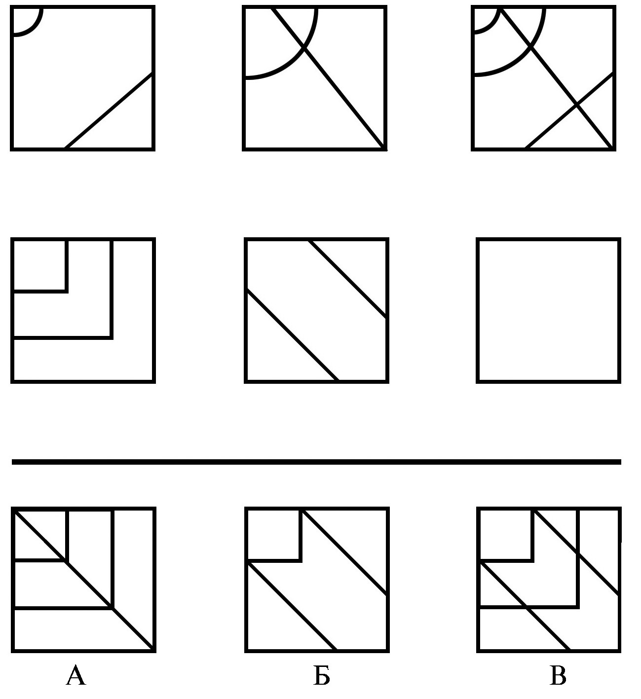

32) Коя от фигурите под чертата трябва да се постави в празното поле ?

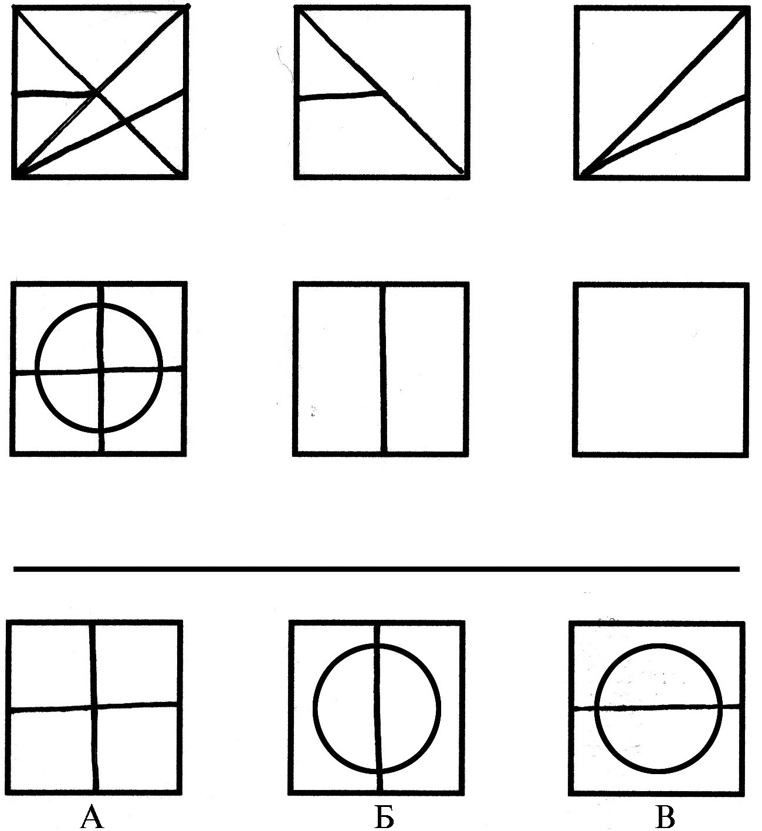

33) Коя от фигурите под чертата трябва да се постави в празното поле ?

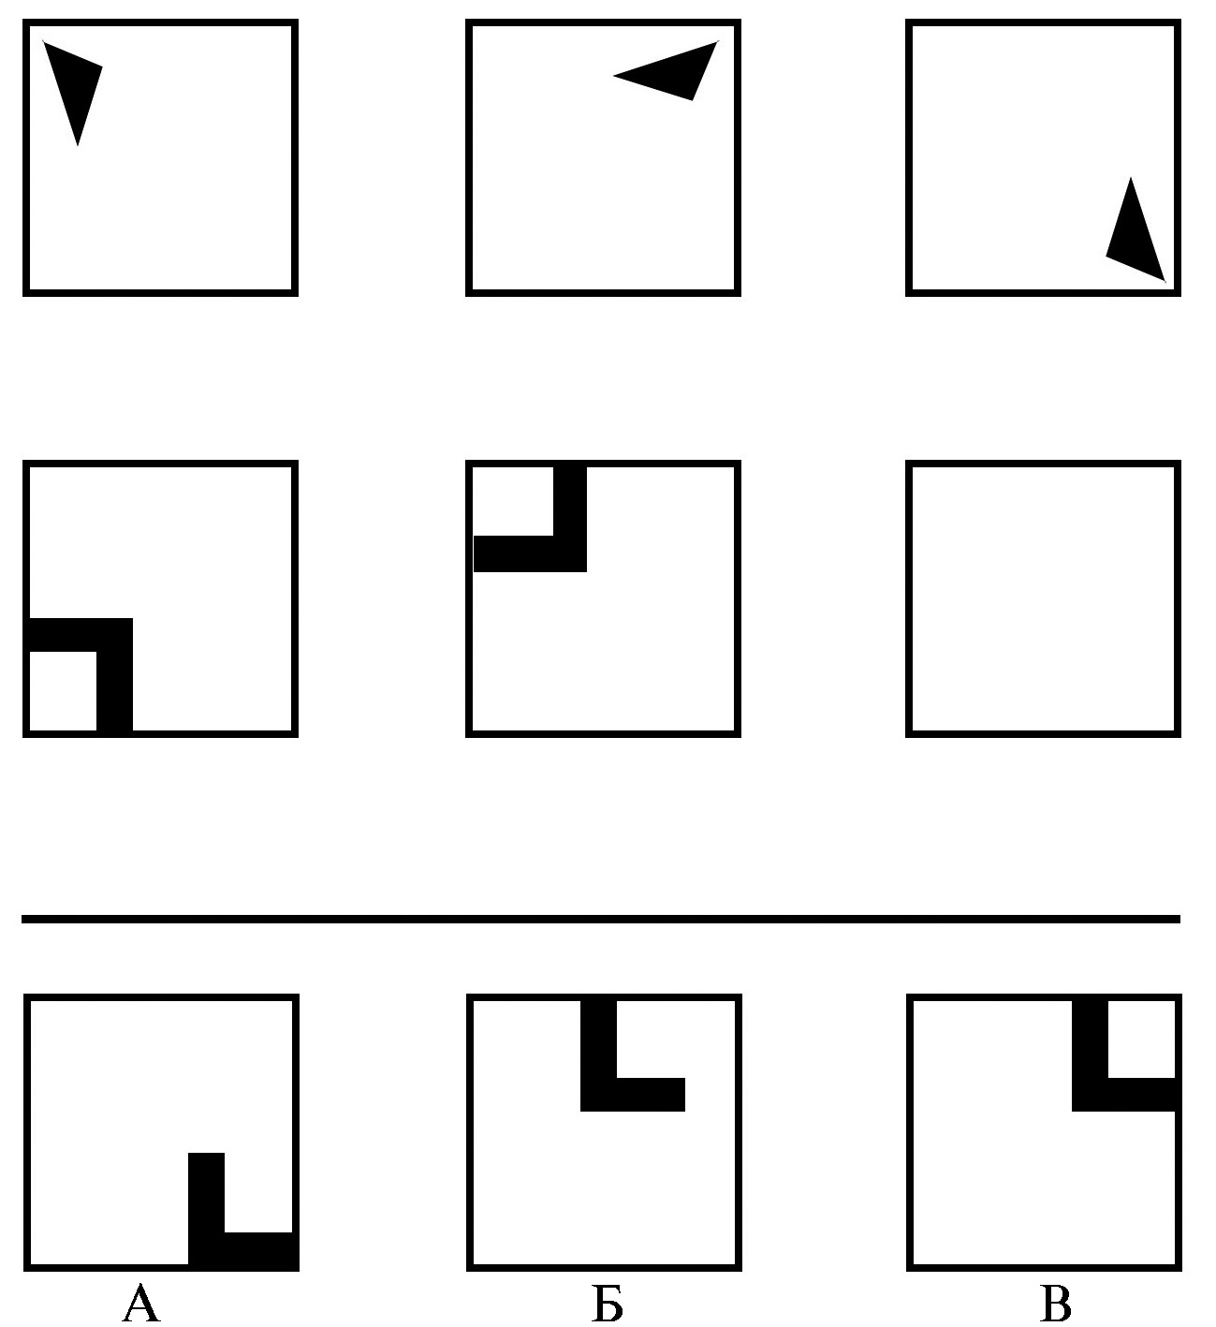

34) Коя от фигурите под чертата допълва формата до квадрат ?

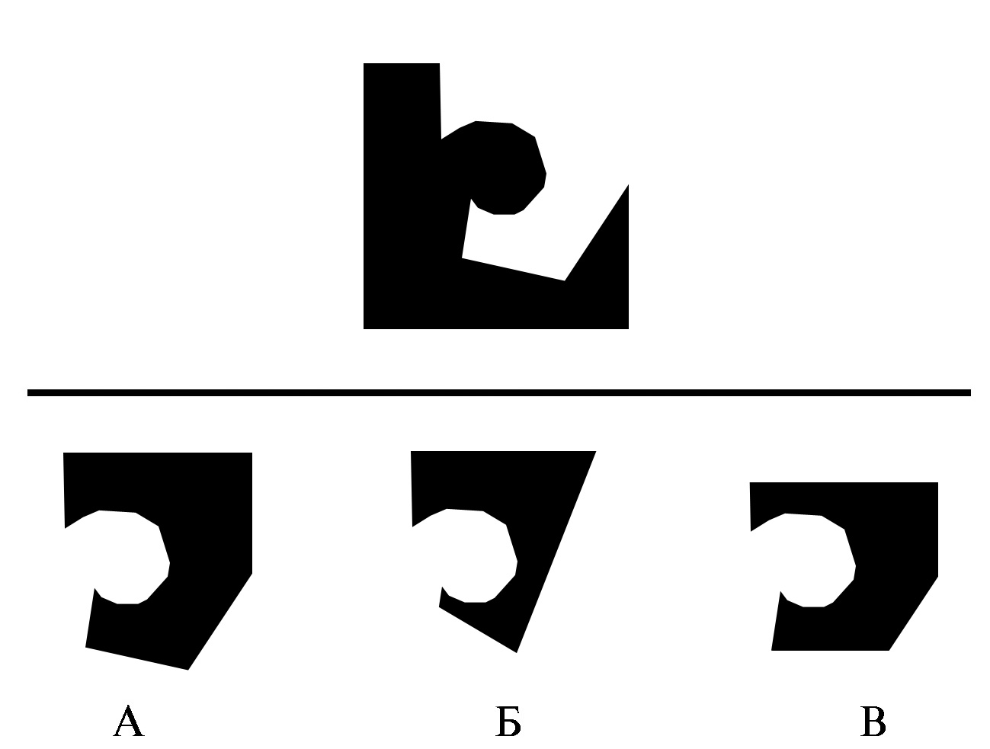

35) Коя от фигурите под чертата допълва формата до кръг ?

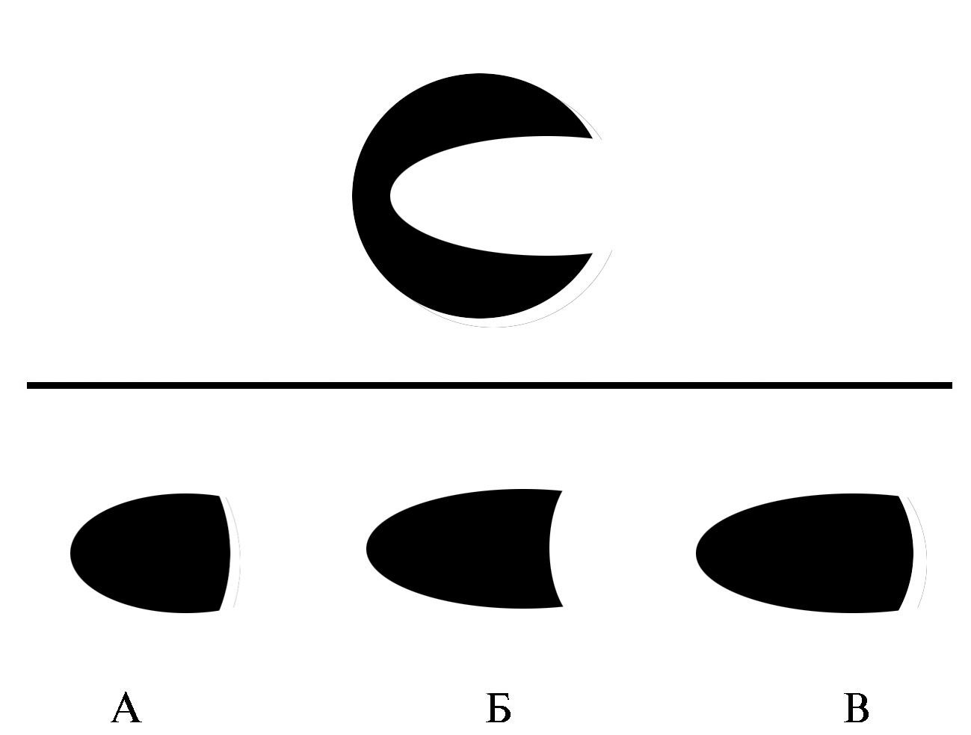

РАЗДЕЛ 4. (36-45) отбележете верния отговор:
36) Когато изображението в една картина представя група предмети в домашна обстановка, то тя може да бъде наречена :
а) пейзаж
б) портрет
в) натюрморт

37) Когато една картина е нарисувана само със степени на сивото, черно и бяло, тя се нарича :
а) живопис
б) графика
в) скулптура

38) Топъл цвят е :
а) виолетов
б) жълт
в) зелен

39) Студен цвят е :
а) черен
б) жълт
в) зелен

40) Довършете изброяването, следвайки логиката на работа с художествени материали :

Молив, лист и ........

а) гума
б) палитра
в) глина

41) Микеланджело е скулптор от времето на :

а) Ренесанса
б) Импресионизма
в) Римската империя

42) Мозайка е техника от :

а) Графичния дизайн
б) Монументалните изкуства
в) Живописта

43) Колизеумът е архитектурен паметник от :

а) Вавилон
б) Древна Гърция
в) Римската империя

44) Кое понятие не е композиционен елемент :

а) асиметрия
б) център
в) пейзаж

45) Най-популярната система за изобразяване на човешкото тяло с неговите характерни пропорции / канон/ има за основна мерна единица :

а) ходилото
б) главата
в) ухото

